**星辰大海·与沃同行**

**——2024届应届毕业生招聘简章**

**一、公司简介**

深圳市沃尔核材股份有限公司（简称：沃尔核材，股票代码：002130）创建于1998年，属国家高新技术企业，专注于新材料、新能源的开发与应用。主营业务为高分子改性新材料及系列电子、电力、电线新产品的研发、制造和销售，并开发运营风力发电，布局新能源汽车、智能制造等相关产业。产品广泛应用于电子、电力、通讯、石化、汽车、轨道交通、核电、军工及航天航空等领域，营销网络遍及全国大中型城市，远销全球多个国家和地区，逐步形成了独特的影响力与应用实力！沃尔核材将持续打造围绕核心技术为中心的智慧型产品与解决方案，为推动人类社会的进步不懈努力！

* **被授予国家知识产权优势企业**：截止23年6月底拥有有效专利1800余项，其中发明专利300余项，实用新型专利1300余项；
* **拥有有效注册商标500余项：**其中国内400余项，境外100余项；
* **2018年被授权认定为国家企业技术中心；**
* **2021年被授权认定为深圳市首批重点企业研究院；**
* **检测中心被授权认定为CNAS认证实验室及UL认可目击测试实验室**；
* **热缩产品年产销量近60亿米，可饶地球近150圈；年营收约22亿元，为同行公司10倍+**；
* **华龙一号三代核电级1E级电缆附件是首家通过全部检测项目的厂家**，已成功应用于国内外多个项目；
* **50+家子公司， 30+处分支机构；**
* 拥有员工6000多名，全球生产基地11个，大型基地位于深圳、东莞、惠州、上海、常州、武汉（在建）等。

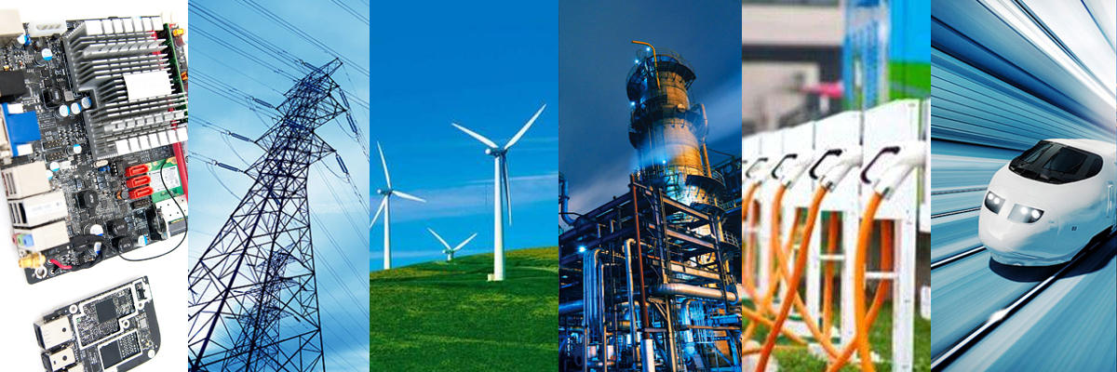

1. **招聘详情**

**招聘对象：**2024届本硕毕业生。

**招聘岗位：**

* **技术研发岗**：电气、机械专业
* **销售岗**：机械类、电气类、材料类、化学类、计算机类、工业工程类、土木类、环境/安全类、财务类、国贸类、市场营销类等
* **供应链管理岗（质量、计划岗）**：机械类、电气类、材料类、化学类

**三、招聘流程**

在线申请/现场投递——校园宣讲/在线宣讲——筛选——面试——笔试——Offer

**岗位申请：**

1. 邮箱投递：[vivienwu@ltkcable.com](mailto:vivienwu@ltkcable.com)；[1013733054@qq.com](mailto:1013733054@qq.com)
2. 扫码投递及交流联系方式

|  |  |
| --- | --- |
| **联系老师-吴老师** | **联系老师-曾老师** |
|  | E:\SOFT\WX\WXWork\1688852453328431\Cache\Image\2023-09\a893da01-6347-4adf-8630-7b76a85e2faf.jpg |

四、**薪酬福利**

**（一）薪酬待遇**

1、公司为应届毕业生设计了行业内领先的薪资福利方案：薪资结构＝级别工资+绩效工资＋考核年薪+项目奖金；

2、为有志在企业长期发展的优秀员工提供（包含但不限于）股票期权等长期激励方案。

3、实行全员绩效考核，将能力和阶段性的绩效表现作为评价的标准；

4、倡导双赢理念，鼓励员工与公司一起进步、共同发展；对优秀人才给予优惠待遇，共建公司，共同发展！

**（二）职业发展**

1、完善的职业生涯发展通道，为每位员工提供可持续发展的机会和空间；

2、完善的培训体系：

以“知行、进取、创新”为使命，致力于员工个人能力体系、团队能力体系和组织能力体系三位一体化建设；

以“战略需求”、“业务要求”和“职业发展”为根本而有计划、有目标、有体系地组织全体员工参加各类学习发展活动。

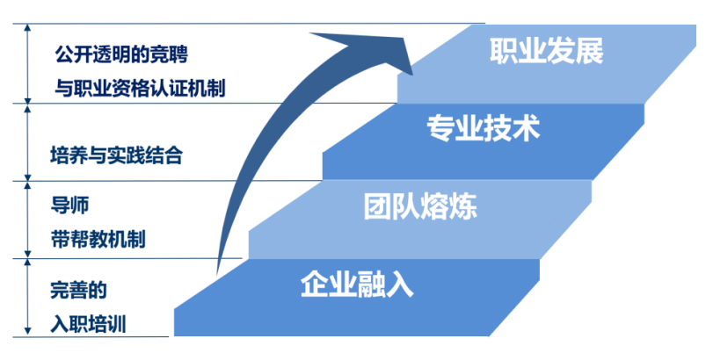

**（三）福利待遇**

1、五天八小时工作制，每月第三周周六为公司统一培训日或民主生活会日；

2、为员工购买五险一金、团体意外伤害险、团体意外重大疾病险，全方位提供健康保障；

3、为员工提供结婚礼金、生子礼金、带薪年假、婚假、免费健康体检等福利；

4、为员工免费提供住宿，宿舍统一配置空调、沐浴设备、电视及互联网接口；

5、为市区员工免费提供班车服务。

**五、企业文化**

（一）独具特色的伙伴文化，提倡“双赢”理念，倡导尊重与人文关怀，上下友爱，协手共进，为成为百年企业奠定基础。

（二）组织形式多样、丰富多采的企业文化活动，使企业核心理念及价值观深入人心，加强了员工对公司的认同感及公司凝聚力，具体如下：

1、新颖活泼的文化活动――如社团文化节、全民健身月、大合唱比赛、演讲比赛等；

传统文化活动――如运动会、‘沃尔杯’篮球比赛、足球比赛、羽毛球赛、春节晚会等；

2、公司社团：“篮球社”，“足球社”、“羽毛球社”、“乒乓球社”、“象棋社”、“瑜珈社”、“星途户外”等社团组织，员工在充分展示自己才华的同时，享受幸福生活；

3、公司设有“董事长特别奖”、“优秀总经理奖”、“创新奖”、“优秀沃尔人”、“感动沃尔人”、“沃尔吉尼斯”等众多奖项，每年年终评比，奖金丰厚，表彰业绩突出的员工，突出典型，树立榜样，在企业内推崇正风正气。

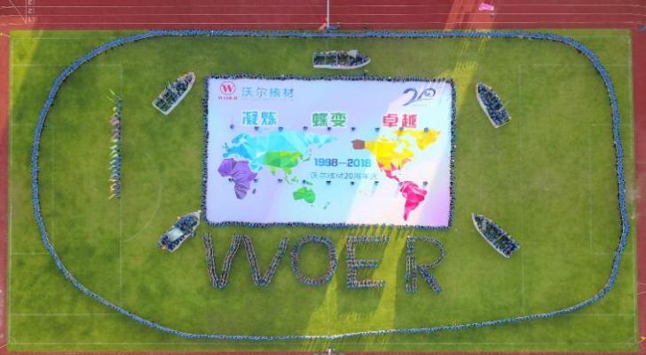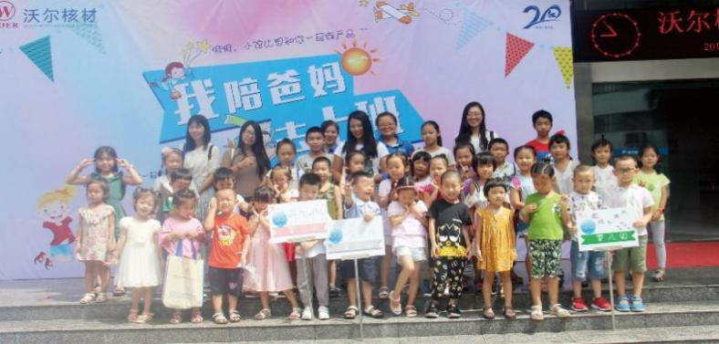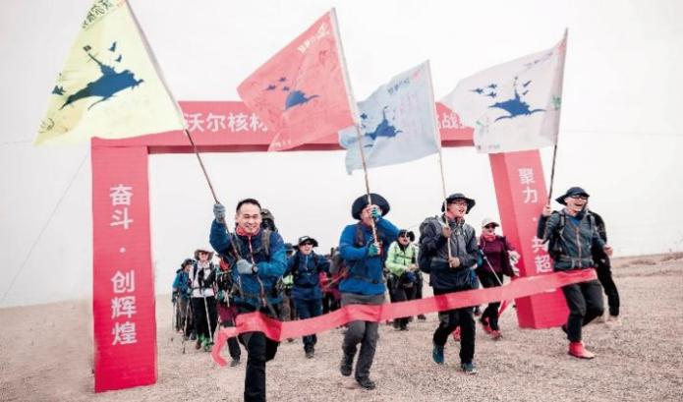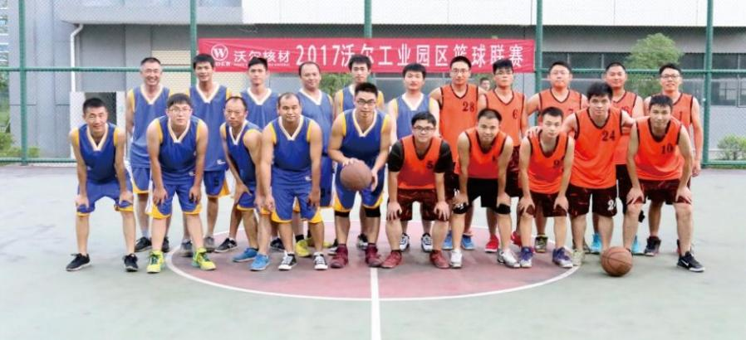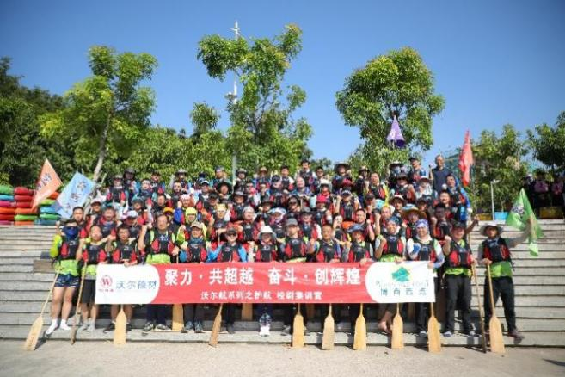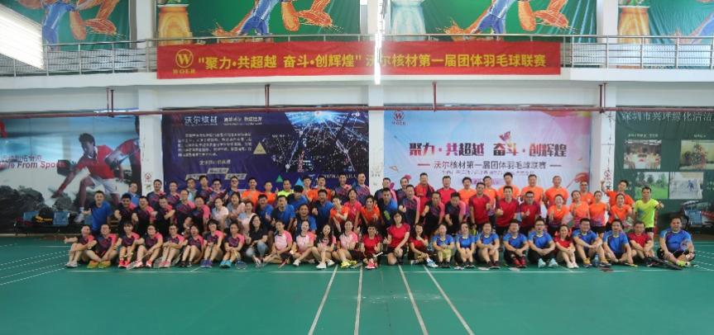

**沃尔核材热忱欢迎广大优秀毕业生的加入，一起共创美好的明天！**